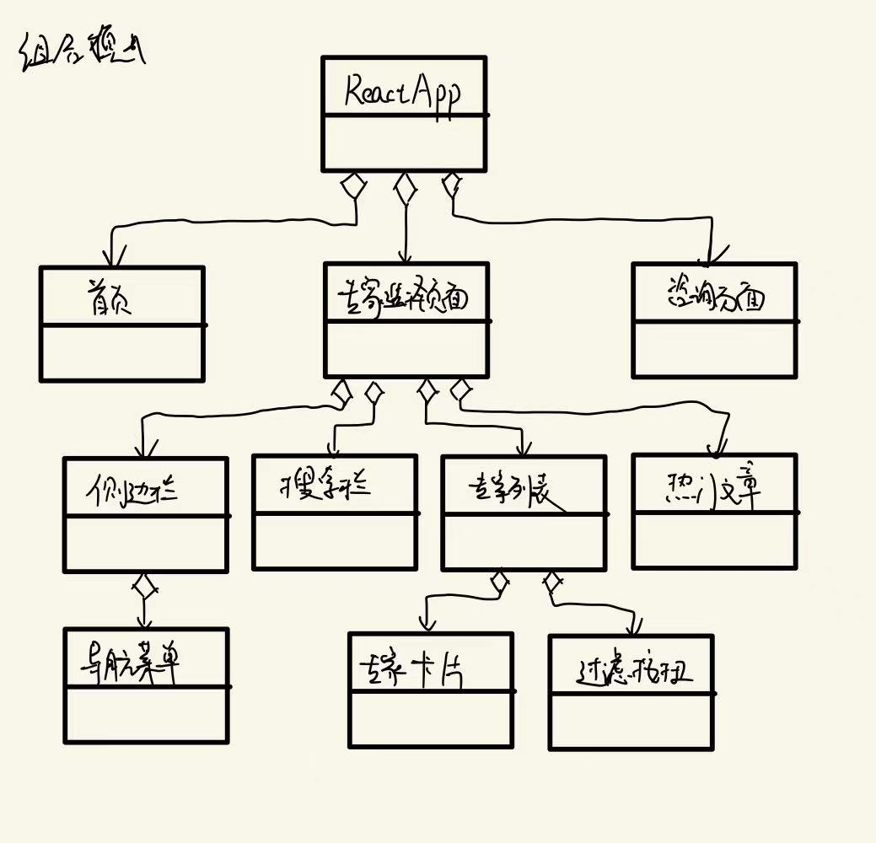

在我们的项目中，我们用到的一种设计模式是组合模式，其具体能体现在我们前端应用的构成上。一个前端应用由多个页面组件构成，而每一个页面组件又可以又页面中的大分块组件构成，而这些组件又是由更小的一些组件所构成的，因此我们在大作业系统中使用的一种设计模式是组合模式。

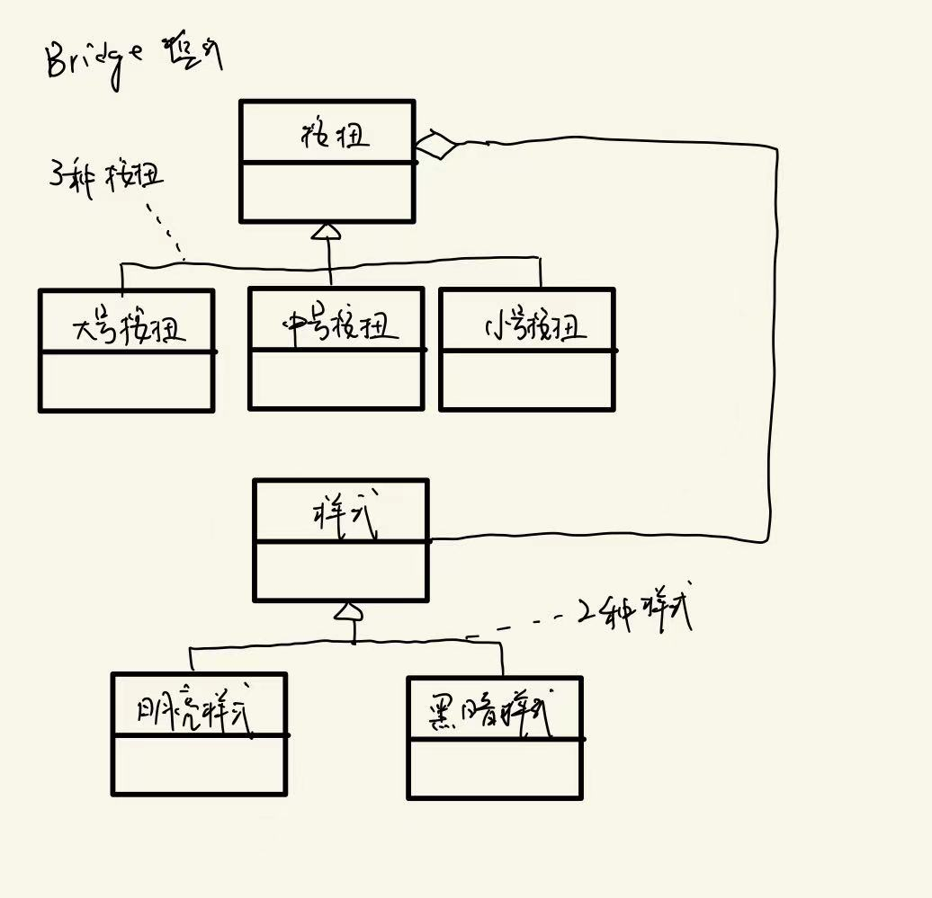

在我们的项目中，我们用到的还有一种设计模式是桥接模式，其具体能体现在我们前端应用中的响应式布局设计以及主题样式切换上。当页面的窗口分辨率大小不同时，页面上的组件（此处例如按钮）会根据窗口的大小自动切换其大小，以适应不同的窗口（电脑，平板，手机等），在这里体现为大，中，小号三种不同规格的按钮。而当用户选择切换显示主题的时候，按钮又会根据用户当前选择的不同主题来切换对应的主题样式，在这里具体体现为明亮样式和黑暗样式，因此，在这种情况下，我们在大作业系统中使用的还有一种设计模式便是桥接模式。